55MHz~15GHz宽带微波频率合成器

实现三大主要性能全面领先
来源：微波射频网
Analog Devices, Inc. (ADI)今日宣布推出一款集成压控振荡器(VCO)的宽带频率合成器，其在性能和灵活性方面均有突破，适合航空航天和防务、无线基础设施、微波点对点链路、电子测试与测量、卫星终端等多种市场应用。ADI的ADF5610新型宽带小数N分频频率合成器采用单芯片设计，可在55 MHz至15 GHz的频率范围内输出RF信号，并提供行业最低的相位噪声性能。相比要求采用多个窄带GaAs压控振荡器和锁相环(PLL)的替代解决方案，ADF5610的功耗低50%、尺寸更小、架构更简单，可节省物料成本并缩短上市时间。
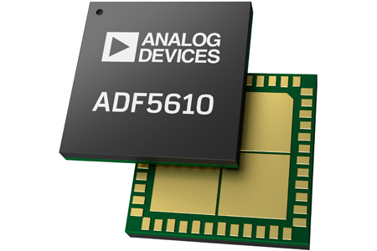
ADF5610以ADI专有的高级SiGe BiCMOS工艺开发而成，具有调制带宽高、误码率低的特点。其VCO相位噪声处于行业领先水平（10GHz工作频率下，100 kHz失调时为-114 dBc/Hz，100 MHz失调时为-165 dBc/Hz），归一化相位噪底(FOM)也很低，为-229 dBc/Hz。集成的PLL功能实现快速跳频和锁定时间（采用合适的环路滤波器时小于50 μs）。相位检测器杂散电平典型值低于-45 dBc，而RF输出功率电平为6 dBm。
ADF5610宽带小数N分频频率合成器可轻松实现设计导入，并且可得到ADIsimPLL™的完全支持。ADIsimPLL™是ADI公司开发的一款全面易用的PLL频率合成器设计和仿真工具，用于评估相位噪声、锁定时间、抖动以及其他设计考虑因素。通过使用集成的SPI接口和控制软件，客户可以对该器件编程。
ADF5610的额定温度范围为-40°C至+85°C。工作时既可以采用3.3V模拟和数字标称电源，也可采用5 V电荷泵和VCO电源，具有1.8 V逻辑电平兼容性。这款频率合成器还具有硬件和软件电源关断模式。

产品 | 样片供货 | 产品供货 | 千片订量报价 | 封装
ADF5610 | 现已供货 | 2018年8月 | $47.98 | 7x7 mm LFCSP

